Администрация Ключевского района

Алтайского края
658980 с. Ключи, ул. Центральная, 22 тел./факс: 8(38578) 22-5-30
E-mail adm_kluchi@mail.ru

ИНФОРМАЦИЯ О ХОДЕ И РЕЗУЛЬТАТАХ РЕАЛИЗАЦИИ МЕРОПРИЯТИЙ ПО ОБЕСПЕЧЕНИЮ БЕЗОПАСНОСТИ ДОРОЖНОГО ДВИЖЕНИЯ.

За прошедшее 1 полугодие 2019 года в муниципальном образовании Ключевский район выполнены следующие мероприятия:
- В районном центре с. Ключи по ул. Роза Люксембург вблизи детской школы искусств организован пешеходный переход.
- Пешеходный переход организован по ул. Центральная напротив магазина «МАГНИТ».
- На прилегающей территории магазина «МАРИЯ РА» по ул. Центральная установлены дорожные информационные знаки 6.4 «Парковка» (парковочное место).
- На пешеходном переходе по ул. Делегатская,3, вблизи МБОУ Ключевской СОШ №1 установили и подключили светофор типа т.7., положена искусственная неровность и установлены соответствующие дорожные знаки.
- В населенном пункте с. Васильчуки по ул. Первомайская,3, на пешеходном переходе вблизи Васильчуковской СОШ, установили светофор типа т.7, положили искусственную неровность и установили соответствующие дорожные знаки.
- В с. Каип установили 12 дорожных знаков 3.4, запрещающих движение грузовых автомобилей массой более 3,5 тонн.
- Проводилось обновление дорожной разметки на всех пешеходных переходах в райцентре с. Ключи.

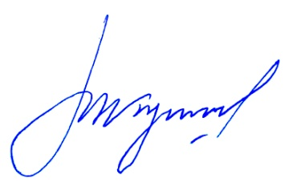
Заместитель Главы администрации района
по оперативному управлению, ЖКХ, И.И. Кушнерев
строительству и транспорту

